**采购需求**

**一、为落实政府采购政策需满足的要求：**

|  |  |  |
| --- | --- | --- |
| **序号** | **政策名称** | **内容** |
| 1 | 政府采购进口产品 | 不允许采购进口产品 |
| 2 | 政府强制采购节能产品 | 不适用 |
| 3 | 政府优先采购节能、环保产品 | 不适用 |
| 4 | 政府采购支持科技创新 | 不适用 |
| 5 | 政府采购促进中小企业发展 | 提供材料详见磋商文件第六章“报价文件”  **本项目属性为：服务**  **采购标的对应的中小企业划分标准所属行业：**其他未列明行业  **中小企业划型标准：**从业人员300人以下的为中小微型企业。其中，从业人员100人及以上的为中型企业；从业人员10人及以上的为小型企业；从业人员10人以下的为微型企业。 |
| 6 | 政府采购支持监狱企业发展 | 提供材料详见磋商文件第六章“报价文件” |
| 7 | 政府采购促进残疾人就业 | 提供材料详见磋商文件第六章“报价文件” |

**二、采购资金的支付方式、时间、条件：**

|  |  |
| --- | --- |
| **▲履约保证金** | 1.合同签订后一周内，成交供应商向采购人提交合同总价1%的履约保证金，履约保证金在合同履约期间无违约情形的，项目验收结束后，于一周内退还（不计息）；  2.提交方式：支票、汇票、本票或金融机构、担保机构出具的保函等非现金形式。 |
| **▲付款方式** | 合同生效以及具备实施条件后7个工作日内，且供应商已向采购人提交银行、保险公司等金融机构出具的预付款保函的，采购人向供应商支付合同总价的40%；项目履约完成，经采购人验收合格后，收到发票后7个工作日内，采购人向供应商支付合同总价的60%。 |

**三、服务要求：**

|  |  |
| --- | --- |
| **服务时间** | 合同签订后15日历天内完成设计及所有制作、安装服务工作 |
| **服务地点** | 采购人指定地点 |
| **质保期** | 2年，项目验收合格后开始计算  ▲质保期不满足磋商文件要求的响应无效。 |

**四、技术要求：**

**1.需执行的国家相关标准、行业标准、地方标准或者其他标准、规范：**如技术要求中未注明需执行的国家相关标准、行业标准、地方标准或者其他标准、规范的，执行最新标准、规范。

**2.需实现的目标：**

**（一）项目概况**

浙大城市学院城翼年华活动中心位于浙大城市学院理科楼4号，是集党建思政教育、文化展示展演、心理素质建设、学生学习创业、师生生活休闲功能为一体的校园文化高地。为满足城翼年华活动中心的空间需要，在各个空间及入口安装导视标牌，用以明确各空间功能，增强空间的可达性，彰显校园文化标识。

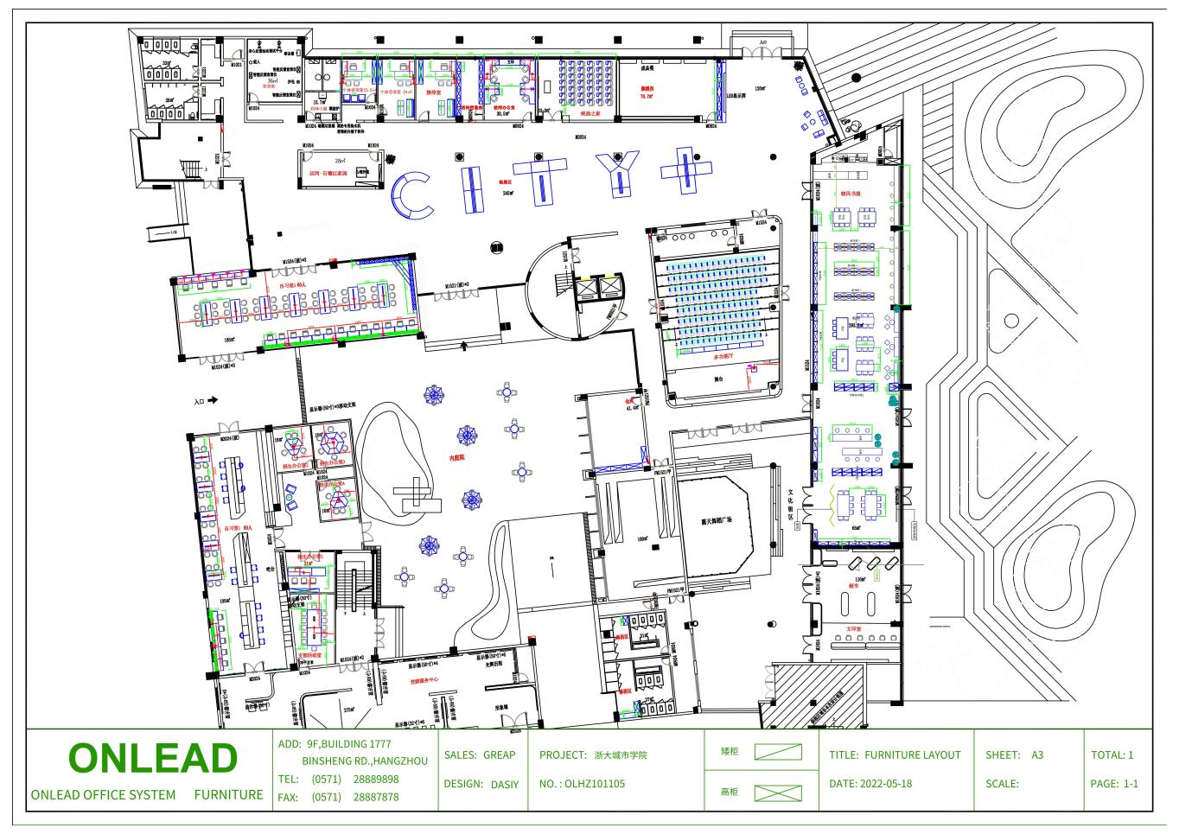

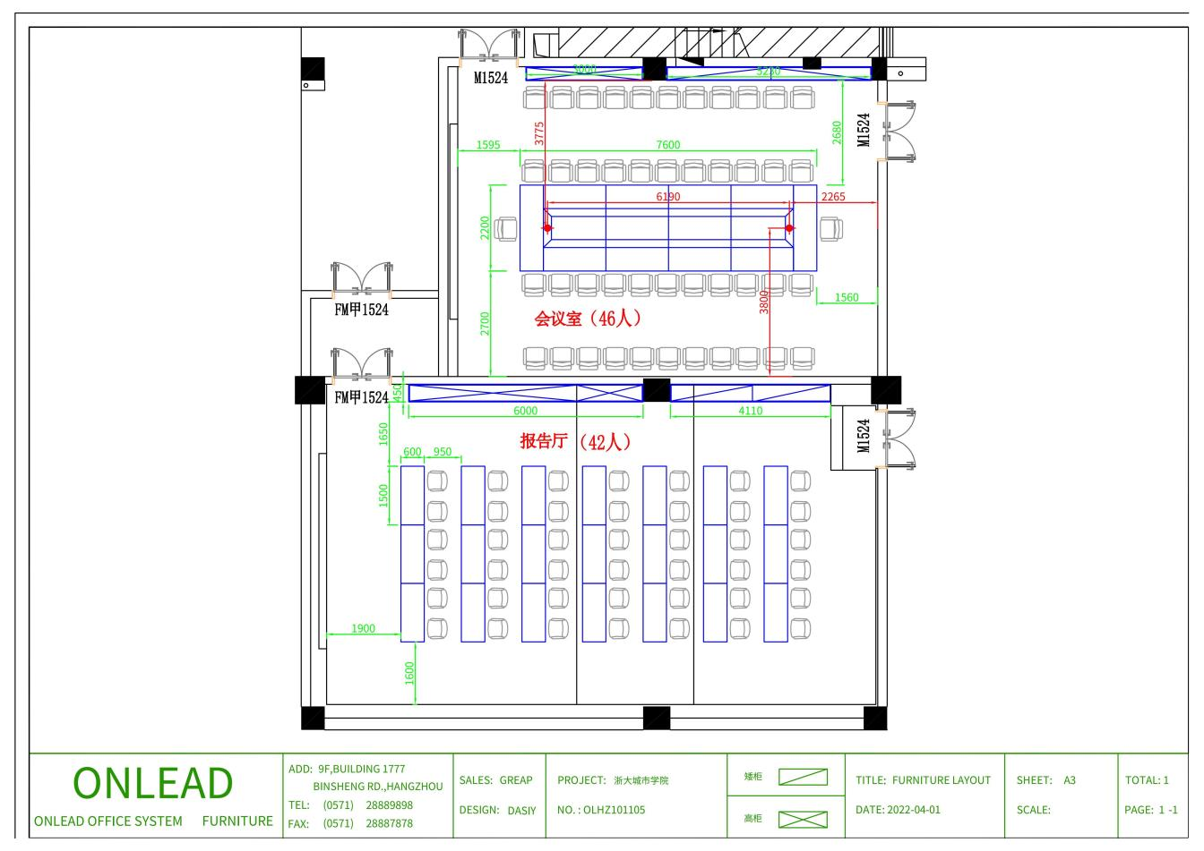

**（二）采购清单**

|  |  |  |  |  |  |
| --- | --- | --- | --- | --- | --- |
| **序号** | **项目内容** | | **项目特征描述** | **数量/个** | **备注** |
| 1 | 一级导视装置 | | 装置造型简约大气，符合校园文化定位。 | 1 |  |
| 2 | 一级导视标牌 | | 一级导视标牌设计配色应与校园文化及周边环境呼应，造型立体醒目。 | 1 |  |
| 3 | 二级导视标牌 | 城翼年华主题展馆 | 二级导视标牌的设计应根据不同入口处的现场条件及空间功能定位设计相应的配色及造型。 | 1 |  |
| 4 | 入口标识门楣 | 1 |  |
| 5 | 入口标识门楣 | 1 |  |
| 6 | 入口标识立牌 | 1 |  |
| 7 | 入口标识立牌 | 2 |  |
| 8 | 平层索引立牌 | 1 |  |
| 9 | 平层索引立牌-斜面 | 1 |  |
| 10 | 平层索引墙 | 1 |  |
| 11 | 三级门牌 | | 根据建筑图纸对各个房间进行编号及门牌设计。 | 42 |  |
| 12 | 城翼年华印章 | | 设计“城翼年华”字样玻璃贴。 | 1 |  |
| 13 | 党徽 | | 党徽造型设计，使其融入周边环境。 | 1 |  |
| 14 | 玻璃门腰线 | | 腰线设计应体现校园在地文化元素。 | 172 |  |

**（三）导视系统设计要求**

1.风格匹配：设计应符合浙大城市学院VI系统，具有独特风格并与城翼年华活动中心的功能定位和文化属性相匹配。

2.动线吻合：设计应符合各条动线，保证导视系统的科学和理性。

3.连续完整：点位设计应连续可读，应可顺利完成引导功能。功能应完整，不可缺项。

4.标识醒目：设计应体现浙大城市学院“求是创新”的校园文化，造型醒目，易于辨识。

**（四）需提交文件内容**

供应商需提交投标设计方案的具体内容和需求，包括但不限于:

1.信息系统

2.色彩系统

3.图标系统

4.字体系统

5.导视系统（包含入口装置、一级导视标牌、二级导视标牌、三级门牌及城翼年华印章、党徽、展馆入口标识的设计图及效果图）